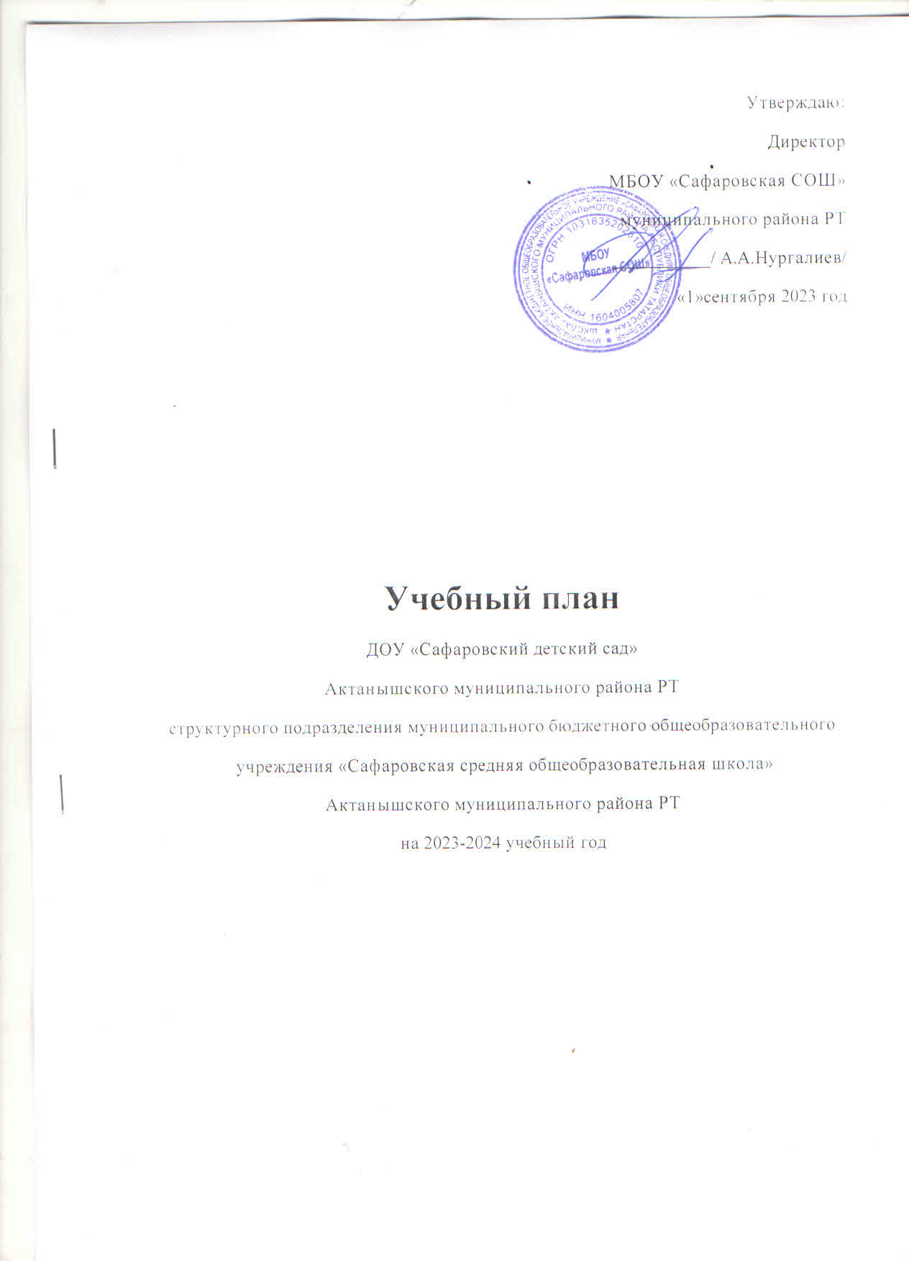

Пояснительная записка
- Нормативная база организации образовательного процесса:
- Федеральный закон от 29.12.2012г. № 273-ФЗ «Об образовании в Российской Федерации»;
- Основная общеобразовательная программа структурного подразделения МБОУ “Сафаровская СОШ” ДОУ “Сафаровский детский сад”;
- СанПиН 2.4.1.3049-13 «Санитарно-эпидемиологические требования к устройству, содержанию и организации режима работы в дошкольных организациях» утвержденным постановлением Главного государственного санитарного врача РФ от 15.05.2013г. №26;
- Приказ Министерства образования и науки РФ от 28.12.2010г. №2106 «Об утверждении Федеральных требований к образовательным учреждениям в части охраны здоровья обучающихся, воспитанников»;
- Приказ Министерства образования и науки РФ от 30.08.2013г. №1014 « Об утверждении Порядка организации и осуществления образовательной деятельности по основным общеобразовательным программам – образовательным программам дошкольного образования»;
- «Методические рекомендации по организации обучения детей татарскому и русскому языкам в дошкольных образовательных учреждениях» (№15588/13 от 08.11.2013г.)
- Особенности реализации инвариантной и вариативной части:
В структуре учебного плана выделяется инвариантная и вариативная часть.
Инвариантная часть обеспечивает выполнение обязательной части основной общеобразовательной программы ДОУ на основе содержания программы «От рождения до школы» под редакцией Н.Е. Вераксы, Т.С. Комаровой, М.А. Васильевой (пилотный вариант,2014) Инвариантная часть реализуется через непосредственно образовательную деятельность, отводимую на усвоение основной программы.
В вариативную часть включены НОД по реализации регионального компонента.
Согласно «Методическим рекомендациям по организации обучения детей татарскому и русскому языкам в дошкольных образовательных учреждениях» и в соответствии с Законом Республики Татарстан № 16 от 03.03.2012г. «О государственных языках Республики Татарстан и других языках в Республике Татарстан» и приказом Министерства образования и науки Республики Татарстан № 463 от 29.06.2001 г. «О мерах по улучшению изучения родного, татарского, русского языков в ДОУ» обучение родному (татарскому) языку начинается с первой младшей группы (с двух лет) и проводится воспитателем по обучению русскому языку в форме игры в рамках режима дня. Начиная со средней группы, вводится обучение детей русскому языку 3 раза в неделю в первую половину дня.
Для организации обучения детей русскому языку 3 раза в неделю в режимные моменты переносятся следующие НОД:
в средней группе:
- «Лепка/Аппликация» («Художественное творчество»);
- «Формирование целостной картины мира, расширение кругозора»;
- «Рисование» («Художественное творчество»);
в старшей и подготовителҗной группе группе:
- «Познавательно-исследовательская и продуктивная (конструктивная) деятельность» («Познание»);
- «Рисование» («Художественное творчество»);
- «Формирование целостной картины мира «Познание»;
Исходя из этого, реализация задач этих образовательных областей переносятся в режимные моменты.
Таким образом, общее количество НОД в неделю по возрастным группам:
Инвариантная часть:
- 1 младшая подгруппа – 10 НОД
- 2 младшая подгруппа – 10 НОД
- средняя подгруппа – 10 НОД
- старшая подгруппа – 13 НОД
- подготовительная подгруппа – 14 НОД
Вариативная часть:
- 1 младшая подгруппа (2-3 лет) – 0
- 2 младшая подгруппа (3-4 лет) – 1НОД
- средняя подгруппа – 1 НОД
- старшая подгруппа – 1 НОД
- подготовительная к школе подгруппа – 2 НОД
Максимальная нагрузка:
- 1 младшая подгруппа – 10 НОД
- 2 младшая подгруппа – 11 НОД
- средняя подгруппа – 11 НОД
- старшая подгруппа – 14 НОД
- подготовительная подгруппа – 16 НОД

Объем недельной образовательной нагрузки на ребенка
Возраст детей | 2 – 3  года | 3 – 4  года | 4 – 5  лет | 5 – 6  лет | 6 – 7  лет
Продолжительность непрерывной непосредственно образовательной деятельности | 10 мин | 15 мин | 20 мин | 25 мин | 30 мин
Объем недельной образовательной нагрузки | 1 ч 30 мин | 2 ч 45 мин | 3 ч 40 мин | 5 ч 50 м | 8 ч

№п/п | Виды организованной деятельности |  | Количество НОД
№п/п |  |  | II группа детей раннего возраста |  | I младшая группа |  | II младшая  группа |  | Средняя группа |  | Старшая группа |  | Подготов.  к школе групп
1. | Инвариантная часть /ФГОС/ |  | неделя | год | неделя | год | неделя | год | неделя | год | неделя | год | неделя | год
1.1 | Познание | Формирование элементарных математических представлений |  |  | - | - | 1 | 36 | 1 | 36 | 1 | 36 | 2 | 72
1.2 | Познание | Формирование целостной картины мира |  |  | - | - | - | - | 1 | 36 | 1 | 36 | 2 | 36
1.3 | Познание | Познавательно-исследовательская дея-ть (конструктивная) |  |  | 1 | 36 | 1 | 36 | - | - | 1 | 36 | 1 | 36
1.4 | Развтие речи | Речевое развитие |  |  | 2 | 72 | 1 | 36 | 1 | 36 | 1 | 36 | 2 | 72
1.4 | Развтие речи | Чтение художественной литературы |  |  |  |  |  |  | - | - | 1 | 36 | - | -
1.5 | Художественное творчество | Рисование |  |  | 1 | 36 | 1 | 36 | 1 | 36 | 2 | 72 | 2 | 72
1.6 | Художественное творчество | Лепка |  |  | 1 | 36 | 0.5 | 18 | 0.5 | 18 | 0.5 | 18 | 0.5 | 18
1.7 | Художественное творчество | Аппликация |  |  | - |  | 0.5 | 18 | 0.5 | 18 | 0.5 | 18 | 0.5 | 18
1.8 | Физическая культура |  |  |  | 3 | 108 | 3 | 108 | 3 | 108 | 3 | 108 | 3 | 108
1.9 | Музыка |  |  |  | 2 | 72 | 2 | 72 | 2 | 72 | 2 | 72 | 2 | 72
 | Итого |  |  |  | 10 | 360 | 10 | 360 | 10 | 360 | 13 | 468 | 14 | 504
2. | Вариативная часть  /национально-региональный компонент/ |  |  |  |  |  | 1 | 36 | 1 | 36 | 1 | 36 | 2 | 72
 | Итого (максимальная нагрузка) |  |  |  | 10 | 360 | 11 | 396 | 11 | 396 | 14 | 504 | 16 | 576

